Tarea
Desarrollo Web en Entorno Servidor

Unidad 7: Aplicaciones Web Dinámicas

Valoración de Productos

Abraham Quintana Micó 3º DAW Semi B

Índice
Tarea Desarrollo Web en Entorno Servidor 1
Unidad 7: Aplicaciones Web Dinámicas 1
Valoración de Productos 1
Introducción 3
Conclusión 4
Bibliografía 4

Introducción
En esta tarea he desarrollado una aplicación web que permite a los usuarios registrados valorar productos en tiempo real.
La aplicación está construida con PHP 8 y JavaScript (que está incluido en el propio enunciado del ejercicio), utilizando “fetch()” para la comunicación asíncrona con el servidor.
He descartado el uso de la librería “Xajax” por incompatibilidad con PHP 8, ya que utiliza funciones obsoletas que impiden la carga de la página.
En su lugar, he optado por una solución moderna y funcional, “fetch()”. Añadiendo “EventListeners” para controlar los cambios en los formularios de las páginas realizados por el usuario y, obteniendo del propio documento los elementos que deseo modificar sin recargar nada.
Esto me permite validar formularios y actualizar los datos de la página, en este caso el login o valoraciones sin que se recargue la misma.
Al usar directamente la función “fetch()” de JavaScript, no es necesario instalar nada con Composer, por lo que la página queda abstraída de cualquier incompatibilidad debida a las dependencias.

Nota: Es necesario importar y ejecutar en phpMyAdmin el fichero que se encuentra en code/bbdd/bbdd.sql para que la aplicación funcione.

Estructura del proyecto
La estructura del proyecto se ha organizado en carpetas separadas para mantener la claridad y facilitar el mantenimiento usando buenas prácticas:
- /bbdd: Contiene el script bbdd.sql con la estructura de la base de datos y los datos iniciales, y el archivo conexion_bbdd.php para la conexión con PDO.
- /css: Incluye la hoja de estilos estilo.css, adaptada desde la práctica de la UT3, eliminando elementos innecesarios.
- /public: Contiene las páginas visibles login.php y listado.php.
- /src: Incluye los procesos internos proceso_login.php, proceso_logout.php y proceso_voto.php.
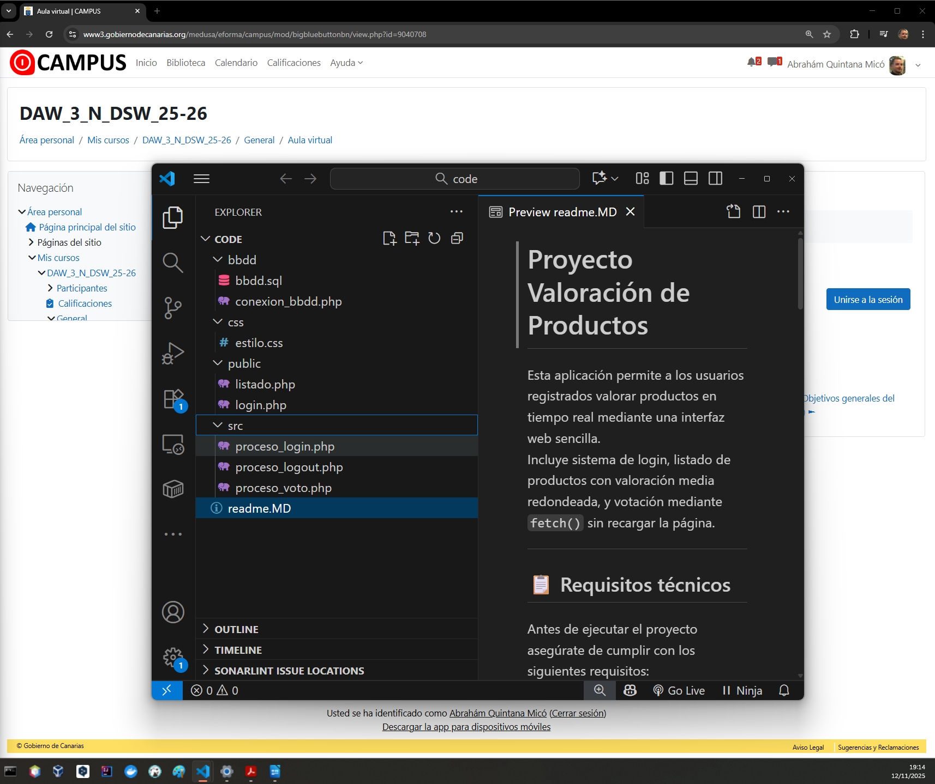
- Readme.MD: Archivo readme generado para incluirlo en mi repositorio personal de github, de manera que cuando quiera volver usar o mejorar esta aplicación en el futuro sepa que hace, como funciona, su estructura y que requisitos tiene para su ejecución.

Desarrollo de la aplicación

Página de acceso: login.php
La aplicación comienza en la página login.php, que actúa como entrada para los usuarios.
Si se intenta acceder a listado.php sin haber iniciado sesión, el sistema redirige automáticamente a esta página de login. Esto se controla mediante una comprobación de sesión en la cabecera de listado.php, lo que garantiza que solo los usuarios autenticados puedan acceder al contenido protegido.
El formulario de acceso solicita usuario y contraseña.
Al enviarlo, con un EventListener, se intercepta el evento submit y, se evita la recarga de la página. Los datos se envían al servidor utilizando fetch() y se procesan en el archivo proceso_login.php. Esta decisión técnica fue necesaria tras descartar el uso de la librería Xajax, que no es compatible con PHP 8 ( o al menos a mi me daba un error y tuve que descartar su uso). Al intentar usarla, la página no cargaba debido al uso de funciones obsoletas, por lo que opté por una solución moderna y funcional con fetch().
Si las credenciales son correctas, se inicia la sesión y se redirige automáticamente al listado de productos. En caso contrario, se muestra un mensaje de error en la misma página sin recargar, para que el usuario vea el error y vuelva a intentarlo revisando los datos.

- Login con usuario inexistente antes de pulsar “Entrar”:
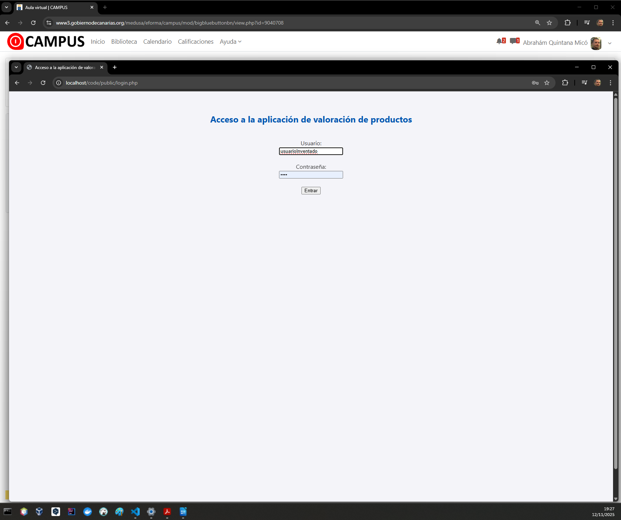

- Se muestra el error al pulsar “Entrar”:
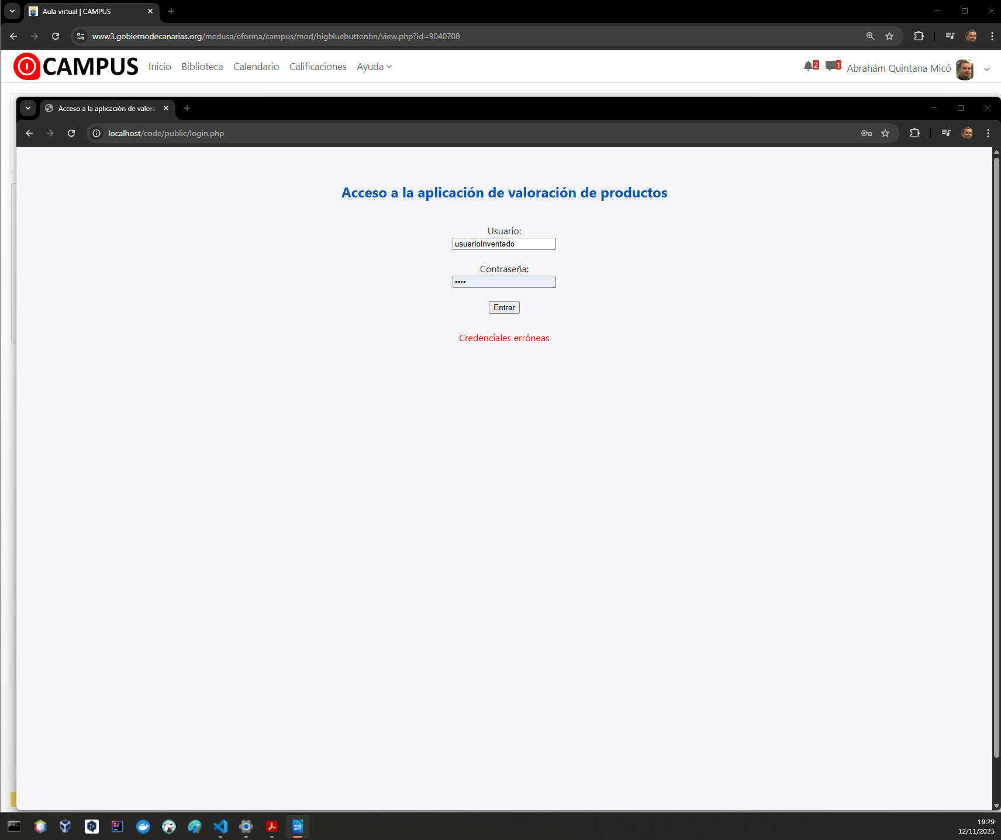

- Login con usuario de pruebas redirige automáticamente a la página listado.php
  - Usuario: ana
  - Contraseña: ana123:

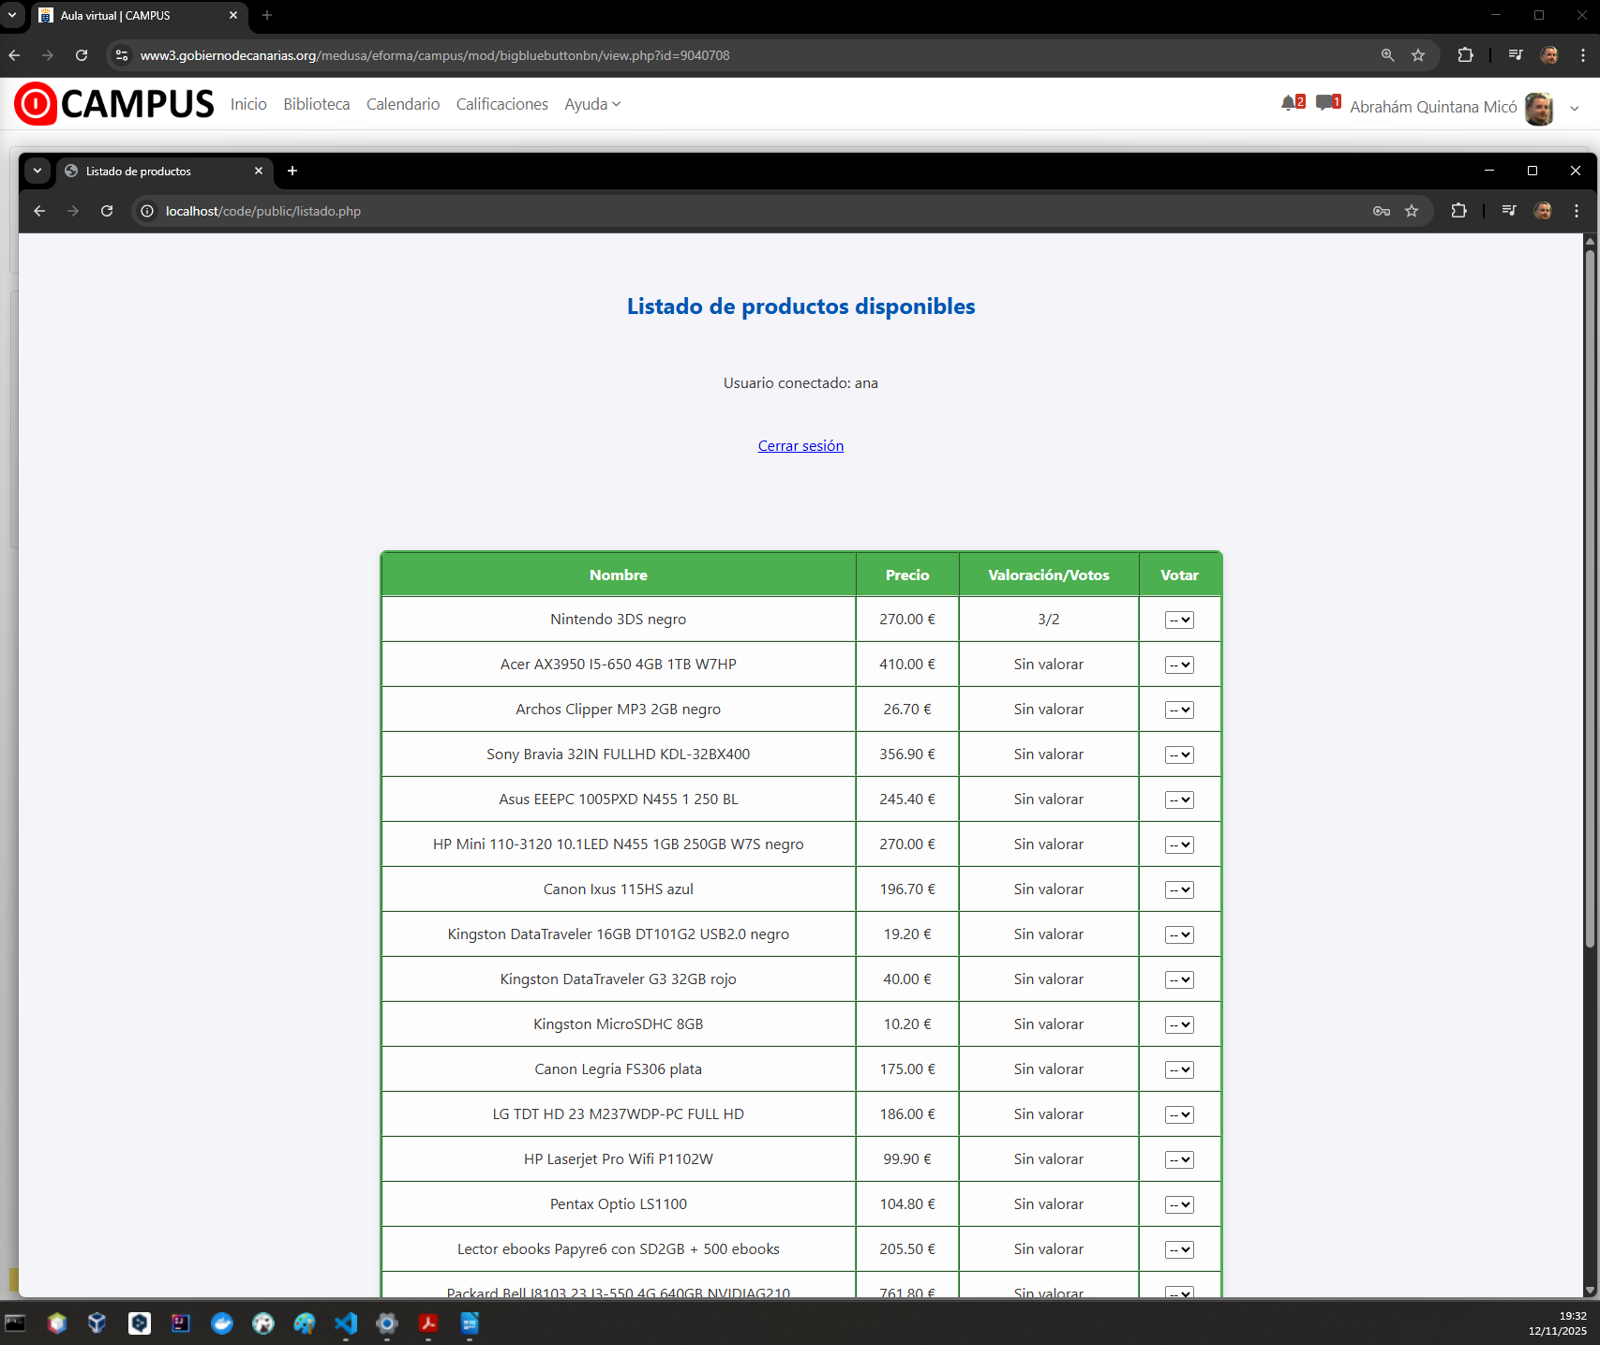

Página principal: listado.php
Una vez que el usuario se valida correctamente en el login, accede a la página listado.php.
Aquí controlo que si alguien intenta entrar directamente sin haber iniciado sesión, se le redirige automáticamente a login.php, comprobando la variable de sesión al inicio del fichero.
En esta página muestro una tabla con todos los productos disponibles. Cada fila contiene el nombre del producto, su precio y la valoración media junto con el número de votos. Para obtener estos datos preparo una consulta SQL que hace un LEFT JOIN con la tabla de votos, de forma que se muestran también los productos que todavía no han sido valorados. En esos casos, en la celda aparece el texto “Sin valorar” como especifica el enunciado.
Si tiene votos, obtengo la media aritmética directamente con la función de sql “Avg” y, para redondear el resultado sin decimales uso “Round”, así los datos obtenidos no tengo que tratarlos con código antes de mostrarlos.
En la tabla-listado, cada producto tiene un select con valores del 1 al 5 para que el usuario pueda votar y, al cambiar el valor del select, se llama a la función votarProducto() en JavaScript, que llama usando fetch() a proceso_voto.php(servidor) con un post y, recibe un JSON con el resultado.
Si el voto se inserta correctamente, actualizo la celda de la tabla en tiempo real con la nueva media y el número de votos. Estos datos vienen en el resultado que devuelve proceso_voto.
Si el usuario ya había votado ese producto, muestro un alert indicando que no puede volver a valorarlo.
De esta forma consigo que las valoraciones se actualicen sin recargar la página, cumpliendo con el requisito de interacción dinámica.

Proceso de votación: proceso_voto.php
El fichero proceso_voto.php es el que recibe la petición de voto desde listado.php. Primero compruebo que la sesión está activa y que se han recibido correctamente los datos del usuario, producto y la puntuación.
Si falta alguno, devuelvo un JSON con success=false y un mensaje de error.
Después verifico si el usuario ya ha votado ese producto. Para ello hago una consulta a la tabla votos buscando por el id del producto y el usuario. Si encuentro un registro, devuelvo un JSON indicando que ya ha valorado ese producto y no permito que se inserte de nuevo.
Si no existe un voto previo, inserto el nuevo registro en la tabla votos. A continuación recalculo la media y el número de votos con una consulta SQL que usa ROUND(AVG(cantidad), 0) y COUNT(*). Devuelvo estos datos en formato JSON para que el front_end actualice la tabla en tiempo real.
He añadido un bloque try-catch para capturar posibles errores durante el desarrollo y devolverlos también en JSON, evitando que se rompa la comunicación con el cliente.
Con este proceso garantizo que cada usuario solo pueda votar una vez por producto y que las valoraciones se reflejen inmediatamente en la interfaz.

- Resultado al intentar votar por segunda vez un producto, muestra el alert con el error y no se tiene en cuenta el voto.:
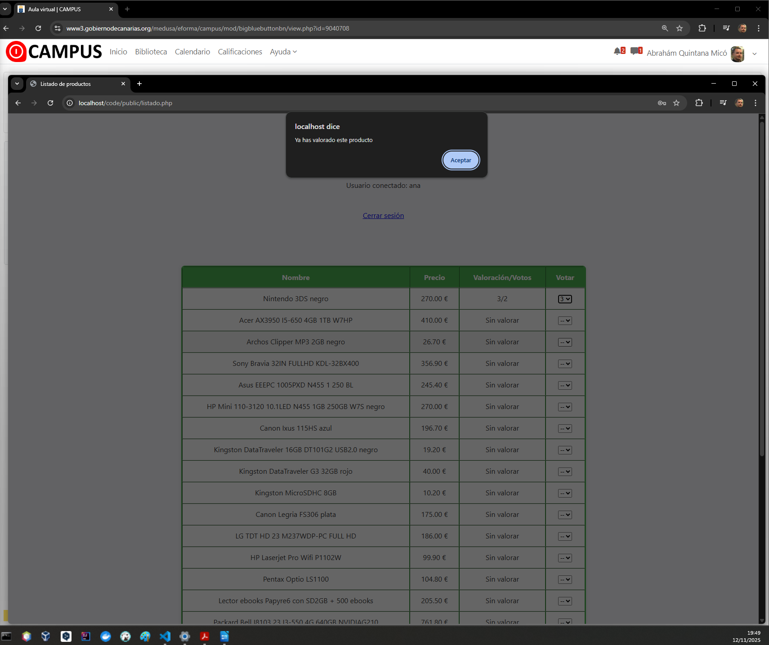

- Resultado al votar por un producto al que ese usuario había votado, en este caso “Archos Clipper MP3 2GB negro ” con valor 5.
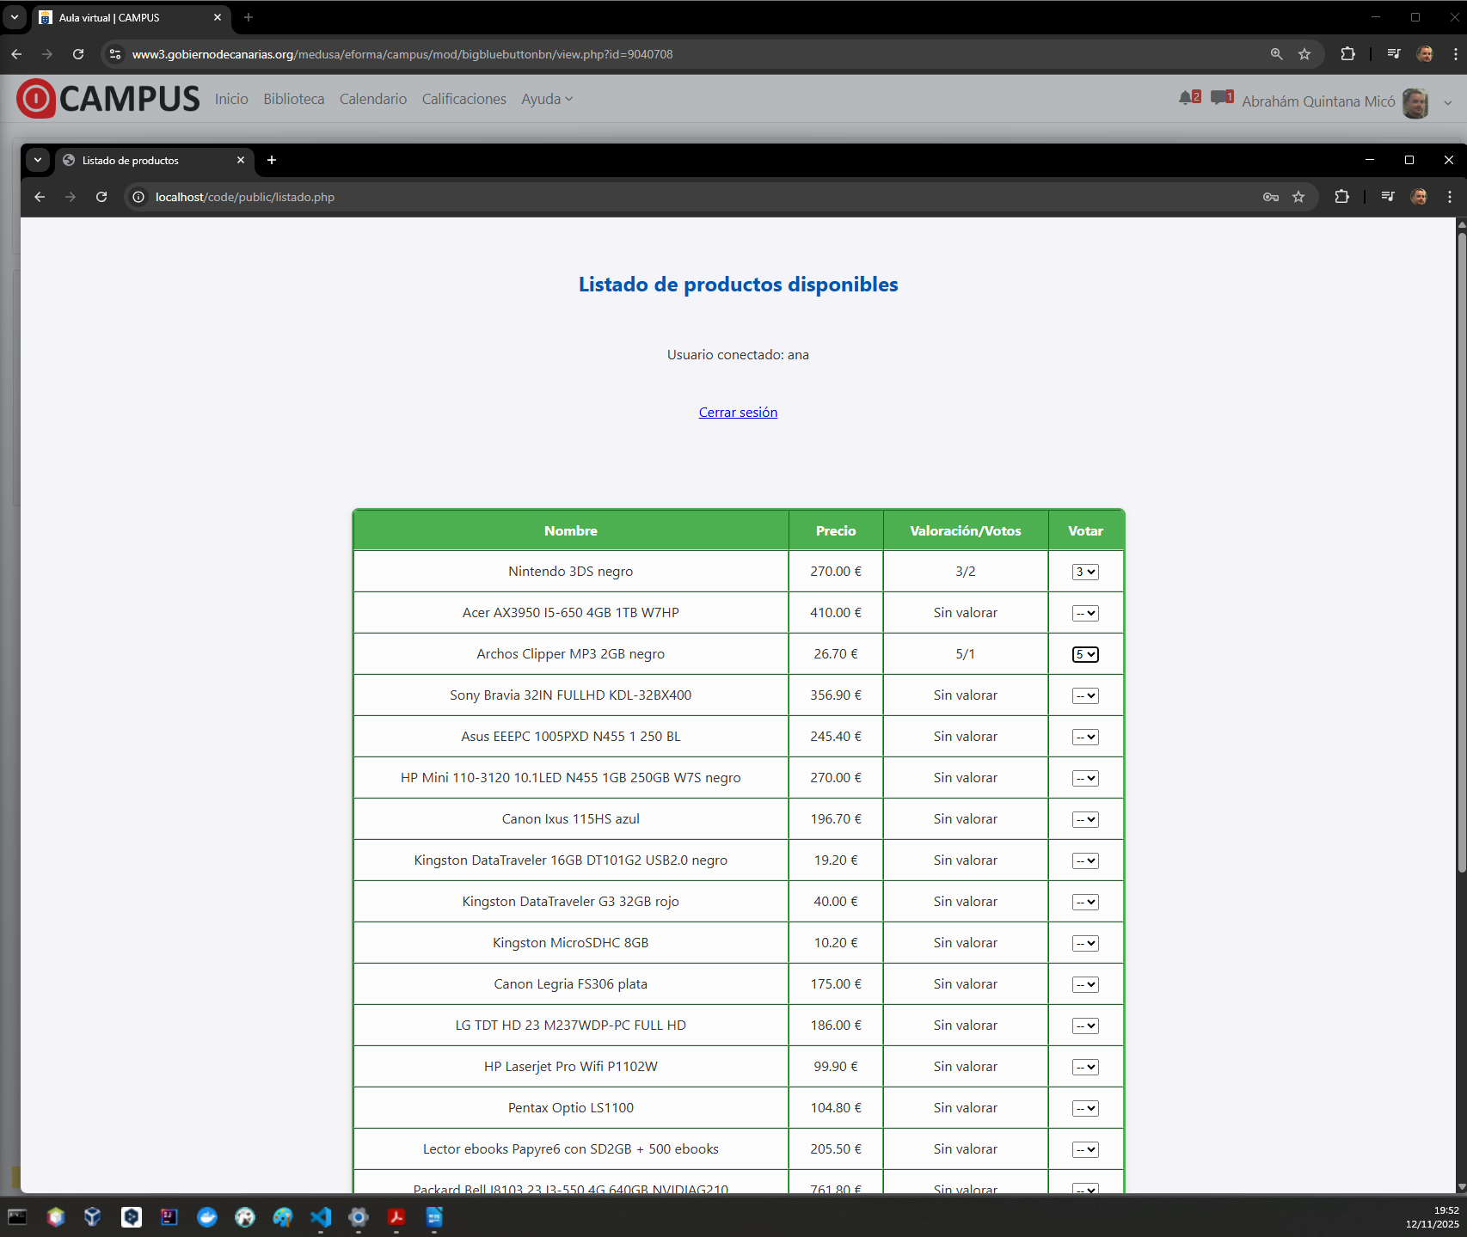

Cierre de sesión: proceso_logout.php
Para completar el ciclo de autenticación, he creado el fichero proceso_logout.php. En este archivo destruyo la sesión activa y redirijo al usuario de nuevo a login.php. De esta forma, garantizo que al cerrar sesión no quede ninguna variable de sesión pendiente y que el acceso a listado.php vuelva a estar inaccesible.
El enlace de “Cerrar sesión” aparece en la parte superior de listado.php y llama directamente a este script. Con esto consigo que el usuario pueda salir de la aplicación de manera sencilla y segura.

Conexión a la base de datos: conexion_bbdd.php
Para centralizar la conexión a la base de datos, he creado el fichero conexion_bbdd.php. En este defino la conexión mediante PDO, activando el modo de errores con excepciones (PDO::ERRMODE_EXCEPTION). Esto me permite capturar cualquier fallo en las consultas y manejarlo de forma controlada.
He optado por usar PDO en lugar de mysqli porque me ofrece mayor flexibilidad y seguridad, además de permitir consultas preparadas con parámetros. De esta manera evito problemas de inyección SQL y mantengo el código más limpio igual que en la prácticas anteriores.
Este archivo se incluye en los procesos y la página de listado (proceso_login.php, proceso_voto.php, listado.php) para no repetir la lógica de conexión en cada uno.

Mejoras aportadas
En esta práctica he añadido varias mejoras respecto al enunciado original:
- He descartado el uso de Xajax por incompatibilidad con PHP 8 y he optado por fetch(), que me ha permitido mantener la funcionalidad de validación y votación en tiempo real sin dependencias obsoletas.
- He organizado la aplicación en carpetas (bbdd, css, public, src) para mantener el código más limpio y fácil de mantener.
- He aprovechado el CSS de la práctica de la UT3, eliminando lo innecesario y adaptándolo a esta aplicación, para darle estilos a la página
- He implementado control de errores en las respuestas del servidor, devolviendo siempre JSON válido para evitar problemas en el cliente.
- He documentado cada archivo con comentarios explicativos, lo que facilita la comprensión del código.
- He añadido un fichero README.md con instrucciones claras de instalación y uso, incluyendo los usuarios de prueba para acceder a la aplicación.

- Visualización del fichero readme en mi repositorio de github:
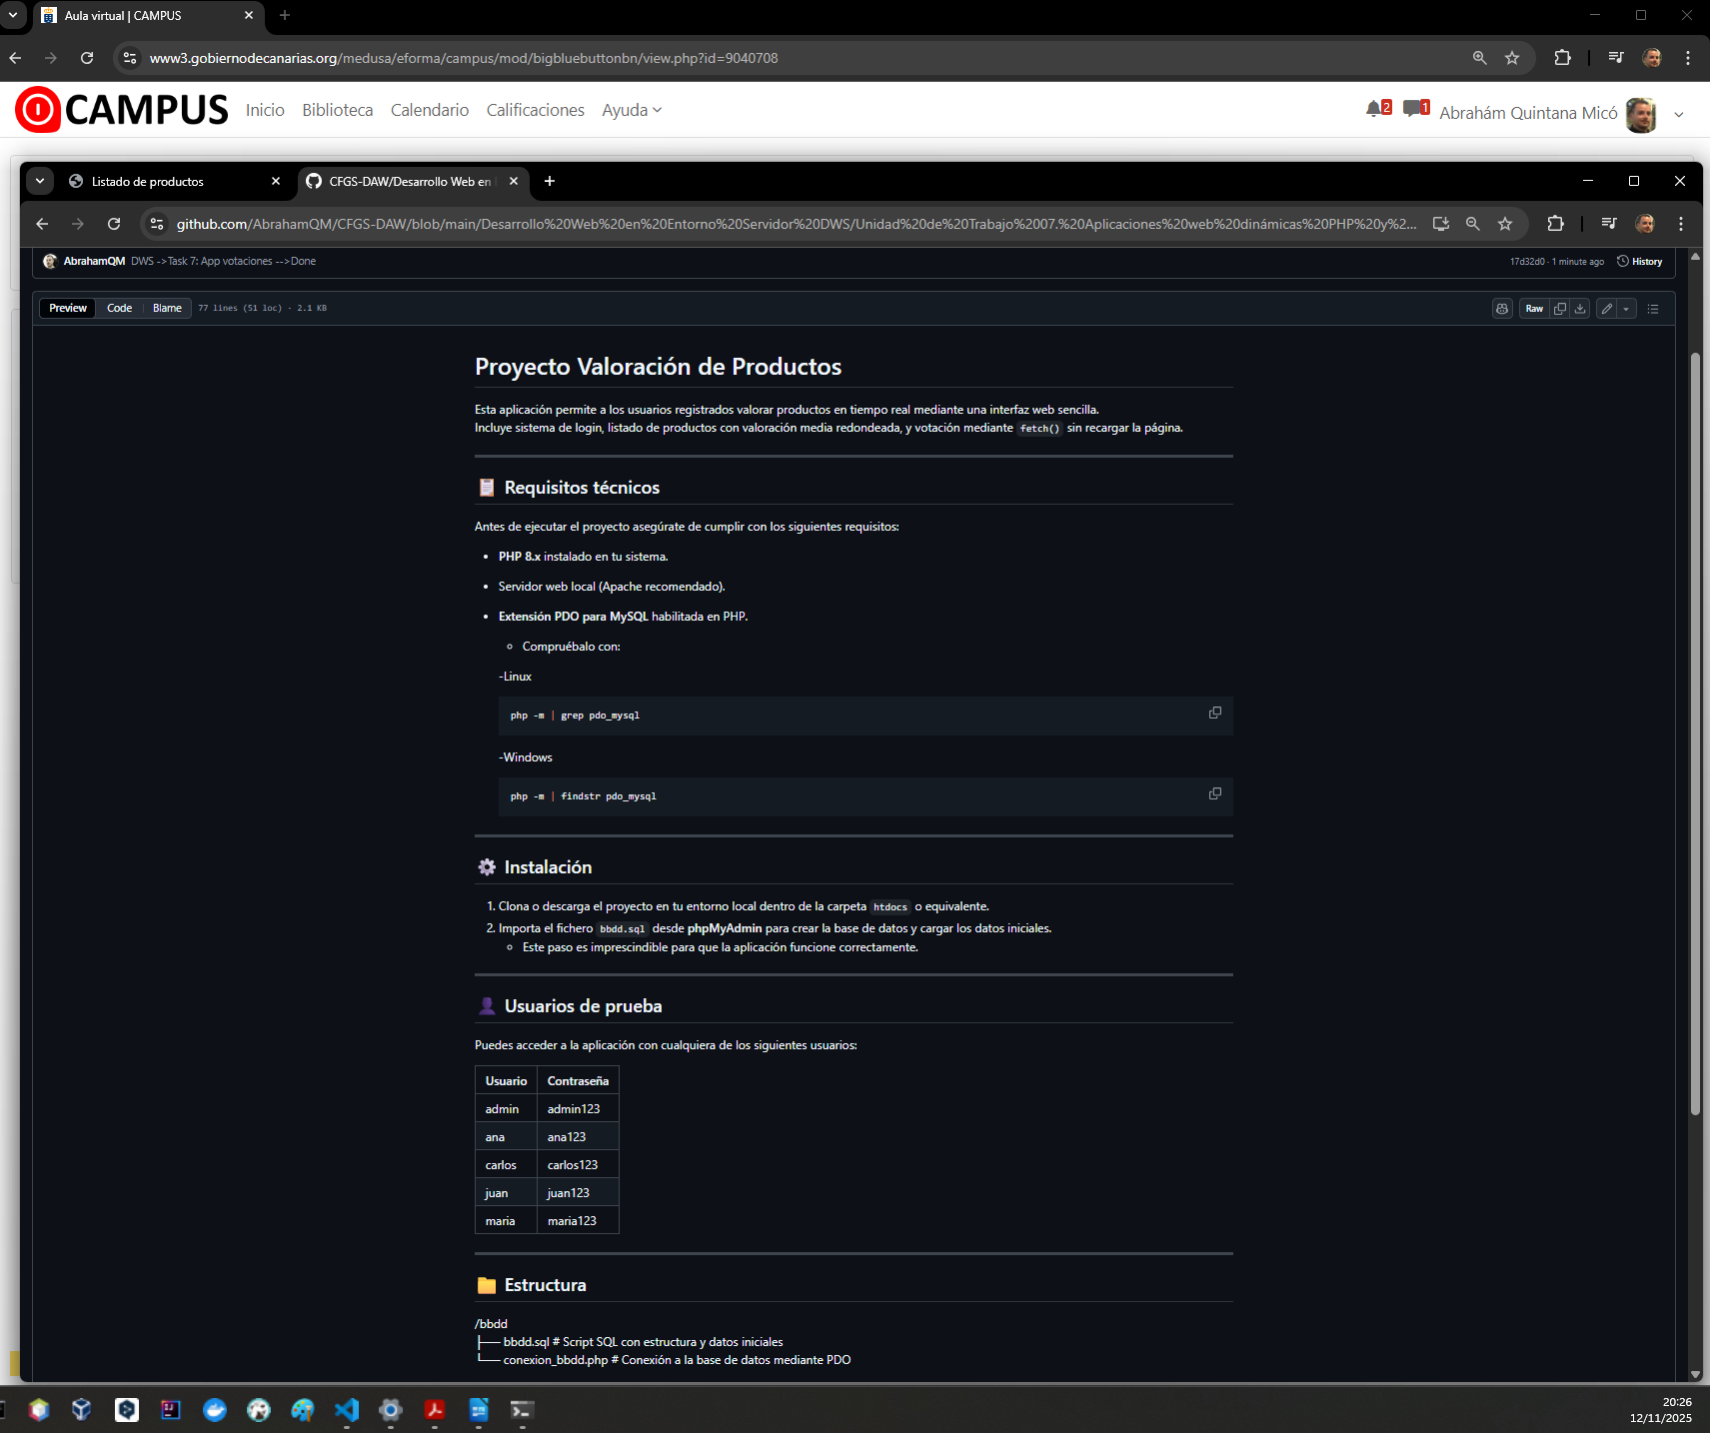
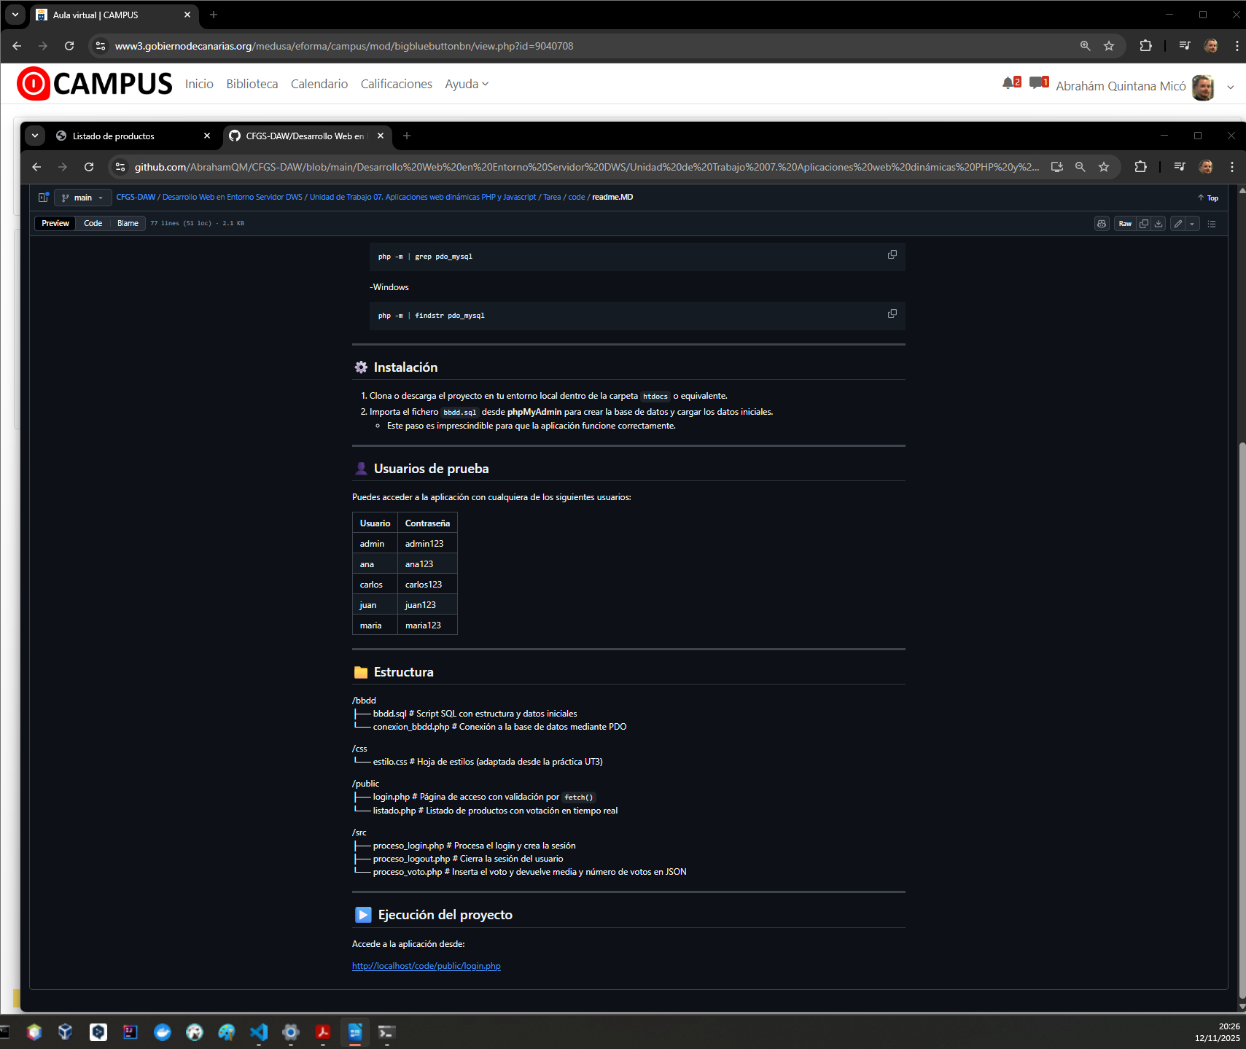

Conclusión
Con esta práctica he cumplido todos los requisitos del enunciado, adaptando la solución a las limitaciones reales del entorno (PHP 8).
La aplicación funciona correctamente: permite validar usuarios, acceder al listado de productos, votar en tiempo real y evita la doble votación.
La estructura es clara, el código está documentado y las mejoras que he aportado facilitan tanto el mantenimiento como la experiencia de usuario.
En definitiva, he conseguido una aplicación completa de valoración de productos que refleja lo aprendido en la unidad y que se ajusta a los criterios de evaluación de la tarea.

Bibliografía

No he utilizado fuentes externas para la realización de esta práctica.
Me he basado en los materiales del campus, en las prácticas anteriores y en las prácticas desarrolladas el año pasado en “Desarrollo Web en Entorno Cliente DEW” para el uso de fetch, EventListeners y la actualización de elementos del documento que se muestra en el navegador en tiempo real sin recargar la página.
Si que he visitado varios foros en StackOverFlow relacionados con el problema de las dependencias.

